ГИМС МЧС России по Воронежской области ИНФОРМИРУЕТ:
Меры безопасности на льду
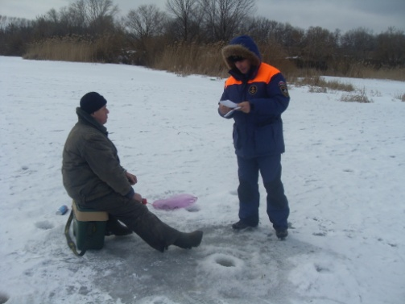
Для безопасного перехода водоема по льду должны быть оборудованы ледовые переправы или проложены тропы. При их отсутствии необходимо убедиться при переходе водоема в прочности льда с помощью пешни, не проверять прочность льда ударами ноги.
Необходимо во время движения по льду обходить опасные места и участки, покрытые толстым слоем снега, проявлять особую осторожность в местах, где быстрое течение, родники, выступают на поверхность кусты, трава, впадают в водоем ручьи и вливаются теплые сточные воды промышленных предприятий, ведется заготовка льда и тому подобное. Безопасным для перехода является лед с зеленоватым оттенком и толщиной не менее 7 см.
Группа при переходе водоема по льду или на лыжах должна следовать друг за другом на расстоянии 5-6 метров и идущий сзади должен быть готовым при необходимости оказать немедленную помощь впереди идущему. Во время движения лыжник, идущий первым, ударами палок должен проверять прочность льда и следить за его состоянием. Перевозка грузов должна производиться на санях или других приспособлениях с возможно большей площадью опоры на поверхности льда.
Пользоваться на водоемах площадками для катания на коньках запрещается без тщательной проверки прочности льда, толщина которого должна быть не менее 12 см, а при массовом катании - не менее 25 см.
Коллективные выезды на подледный лов рыбы должны проводиться по согласованию с органами местного самоуправления и Отделом государственной инспекции по маломерным судам Главного управления МЧС России. Руководители организаций назначают своими приказами ответственных лиц за обеспечение порядка в пути следования и на водоемах и несут ответственность за организацию выезда на подледный лов рыбы. Ответственные лица должны пройти инструктаж в Государственной инспекции и получить соответствующую справку.
При возникновении угрозы жизни и здоровью граждан при выезде на любых транспортных средствах и выходе на ледовое покрытие водных объектов в период становления (разрушения) ледяного покрова уполномоченные органы исполнительной власти, администрации муниципальных образований имеют право принимать нормативно-правовые акты о запрете выхода граждан и выезда их на механических транспортных средствах на лед водоемов. Такой акт подлежит опубликованию в установленном порядке. Выход и выезд на лед в местах, указанных в таких документах в период их действия запрещается.
ПОМНИТЕ ВАША ЖИЗНЬ В ВАШИХ РУКАХ !

Государственный инспектор
ФКУ «Центр ГИМС МЧС России
по Воронежской области» Макаренко М.П.

